Group name | EUROPEAN TARRIF - 10D9N-Saigon-Phuquoc-Hanoi-Halong | Code | 250604154248
Version | 1 | Sales consultant | Sales Team
Group size | 2 pax(s) - 1DBL | Validity | 1 Jan 2026-31 Dec 2027

LVHON02-2026-2027-EUR-10D9N
SAIGON-PHUQUOC-HANOI-HALONG

LVHON02-2026-2027-EUR-10D9N
SAIGÓN-PHUQUOC-HANÓI-HALONG

Day 1: Sai Gon arrival (-/-/-)
Upon arrival at Tan Son Nhat Airport, meet by our representative and transfer to hotel for check in (after 14:00-excluded early check in)
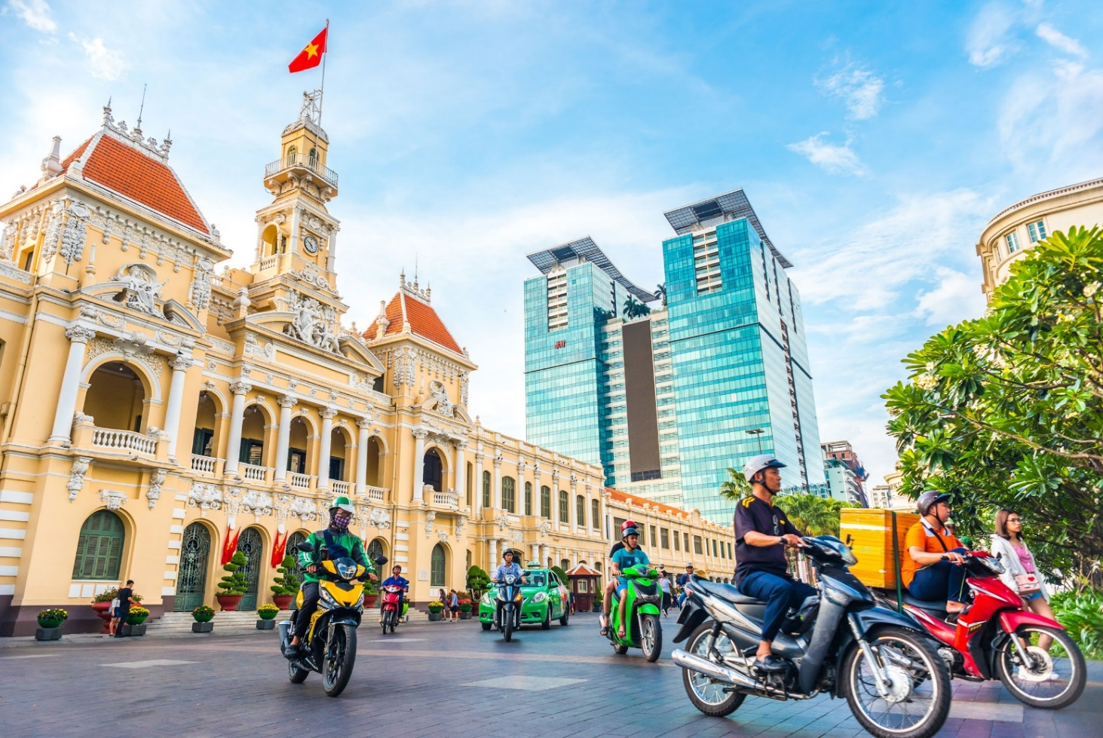
Overnight in Saigon
Día 1: Llegada a Saigón (-/-/-)
A su llegada al Aeropuerto de Tan Son Nhat, será recibido por nuestro representante y trasladado al hotel para el check-in (a partir de las 14:00, no incluye early check-in).
Noche en Saigón

Day 2: Cu Chi Tunnel – Saigon Halfday tour (B/-/-)
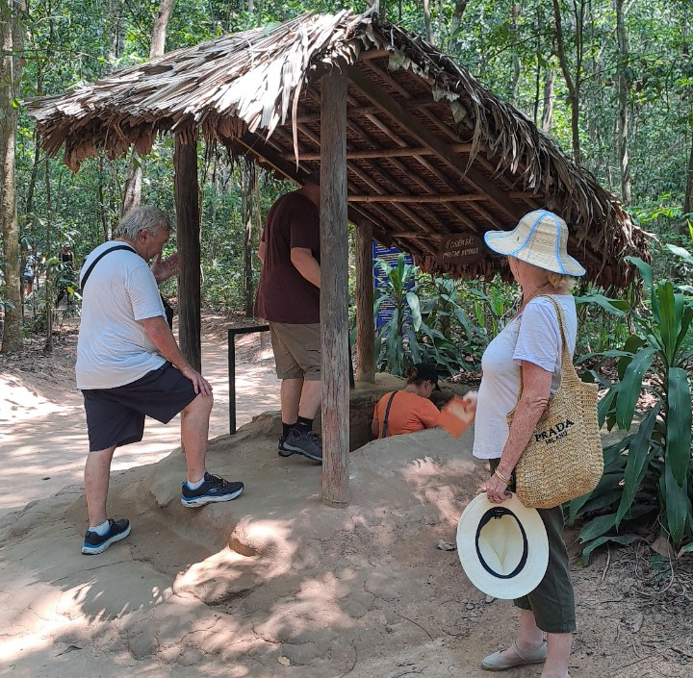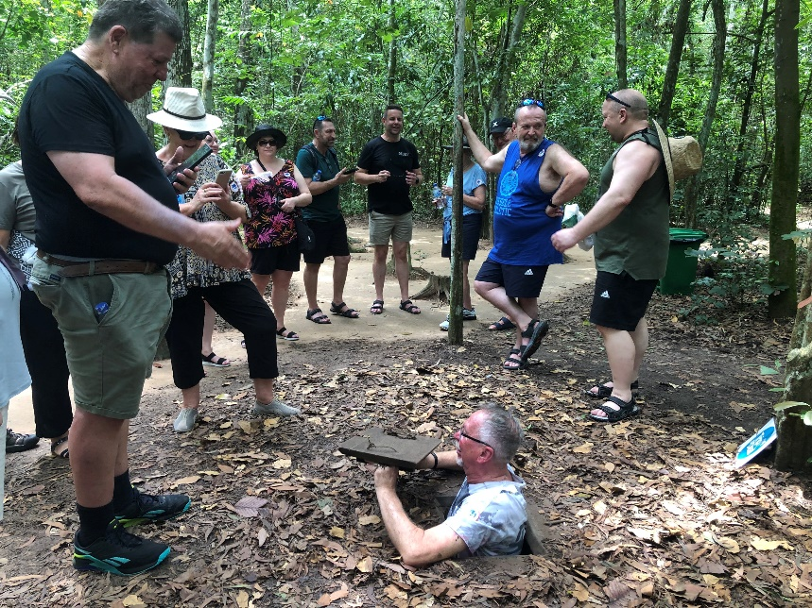

This morning we drive to Cu Chi Tunnels; the tunnel system stretched over 200km.The network included innumerable trap doors, specially constructed living areas, storage facilities, weapons factories, field hospitals, command centers and kitchens. After that, transfer back city for halfday tour in Sai Gon. First stop is Notre Dame Catholic Cathedral, French built Post Office, the Reunification Palace, War Remnants Museum, which primarily contains exhibits relating to the American phase of the Vietnam War. Free time at leisure or shopping at Ben Thanh Market.
Overnight in Saigon

Día 2: Túneles de Cu Chi – Tour de medio día en Saigón (D/-/-)
Esta mañana viajaremos a los Túneles de Cu Chi; el sistema de túneles se extiende por más de 200 km. La red incluye innumerables trampas, áreas de vivienda especialmente construidas, almacenes, fábricas de armas, hospitales de campaña, centros de mando y cocinas.
Luego, regreso a la ciudad para el tour de medio día en Saigón. Primera parada: Catedral Católica de Notre Dame, la oficina de correos construida por los franceses, el Palacio de la Reunificación y el Museo de los Restos de la Guerra, que contiene principalmente exposiciones relacionadas con la fase estadounidense de la Guerra de Vietnam. Tiempo libre para ocio o compras en el Mercado de Ben Thanh.
Noche en Saigón

Day 3: Sai Gon – Flight to Phu Quoc (B/-/-)
Transfer to Tan Son Nhat airport for the flight to Phu Quoc. Upon arrival, transfer to hotel for check in.
Free at leisure
Overnight in Phu Quoc

Suggestion Flight: VN1829 SGN PQC 12:05 13:10 (Airfare excluded on our price)

Día 3: Saigón – Vuelo a Phu Quoc (D/-/-)
Traslado al aeropuerto de Tan Son Nhat para tomar su vuelo a Phu Quoc. A su llegada, traslado al hotel para el check-in.
Tiempo libre para ocio.
Noche en Phu Quoc

Vuelo sugerido: VN1829 SGN – PQC 12:05 – 13:10 (Tarifa aérea no incluida en nuestro precio)

Day 4: Phu Quoc Free at Leisure (B/-/-)
Free at Leisure
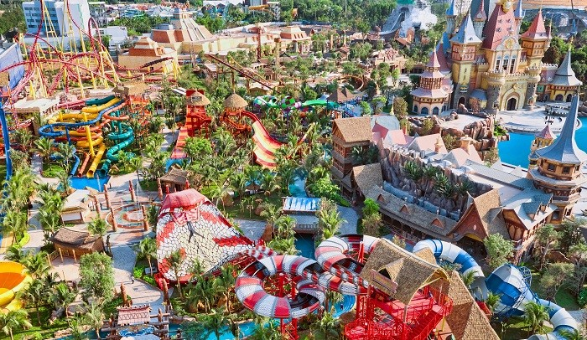
Overnight in Phu Quoc

Día 4: Phu Quoc – Día libre (D/-/-)
Día libre para ocio.
Noche en Phu Quoc
Day 5: Phu Quoc Free at Leisure (B/-/-)
Free at Leisure
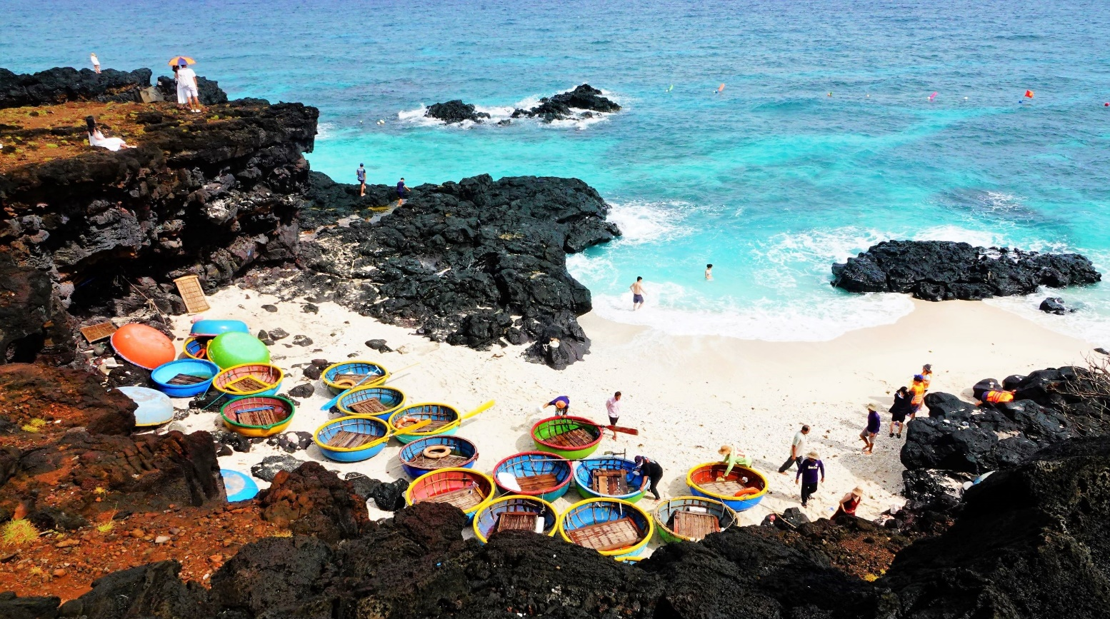
Overnight in Phu Quoc

Día 5: Phu Quoc – Día libre (D/-/-)
Día libre para ocio.
Noche en Phu Quoc

Day 6: Phu Quoc – Flight to Hanoi (B/-/-)
Free until transfer to airport for flight to Hanoi. The colonial capital city Hanoi is a unique Asian city with tree-lined boulevards, French colonial architecture, peaceful lakes and oriental pagodas and temples. Upon arrival, transfer to hotel for check in. Free at leisure

Día 6: Phu Quoc – Vuelo a Hanói (D/-/-)
Tiempo libre hasta el traslado al aeropuerto para el vuelo a Hanói. La capital colonial Hanói es una ciudad asiática única con bulevares arbolados, arquitectura colonial francesa, lagos tranquilos y pagodas y templos orientales. A su llegada, traslado al hotel para check-in. Tiempo libre para ocio.

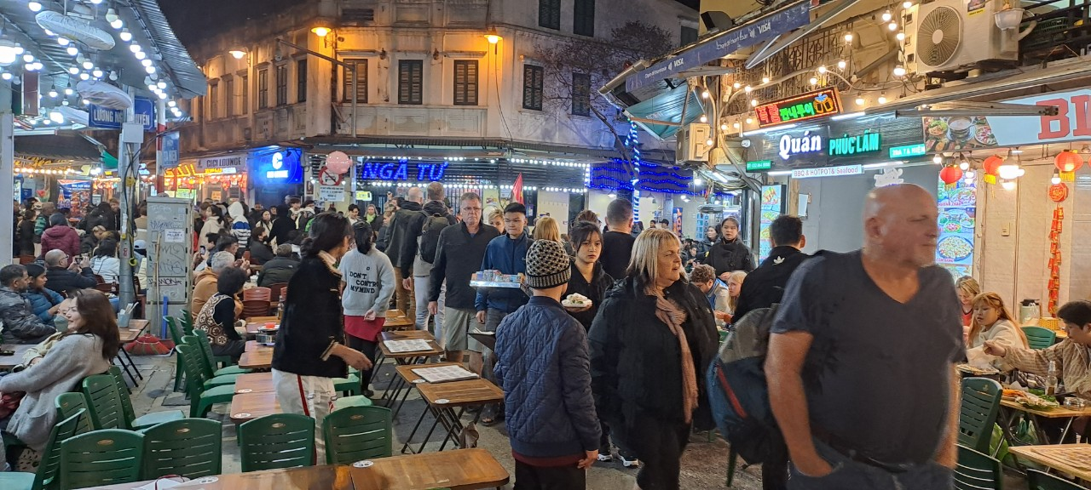
Overnight in Hanoi

Suggestion Flight: VN1232 PQC HAN 1225 14:45 (Airfare excluded on our price)

Noche en Hanói
Vuelo sugerido: VN1232 PQC – HAN 12:25 – 14:45 (Tarifa aérea no incluida en nuestro precio)

Day 7: Hanoi Fullday Tour (B/-/-)
Our tour guide will pick you up at your hotel then get ready for Hanoi full day tour: the Ho Chi Minh's Complex, including Ho Chi Minh’s Mausoleum, Ho Chi Minh’s Stilt House and the enigmatic wooden One Pillar Pagoda. Then heading to the Temple of Literature - Vietnam's first university. It was constructed in 1070 under Ly Thanh Tong’s dynasty, first to honor Confucius and nowadays to celebrate the doctorates and high rank scholars of Vietnam.

In the afternoon, transfer to visit the Ethnology Museum. Enjoy 01 hour Cyclo around Hanoi’s Old Quarter to discover local people daily life. Before tour ends, highlight with unique Water Puppet Show at Thang Long theater.
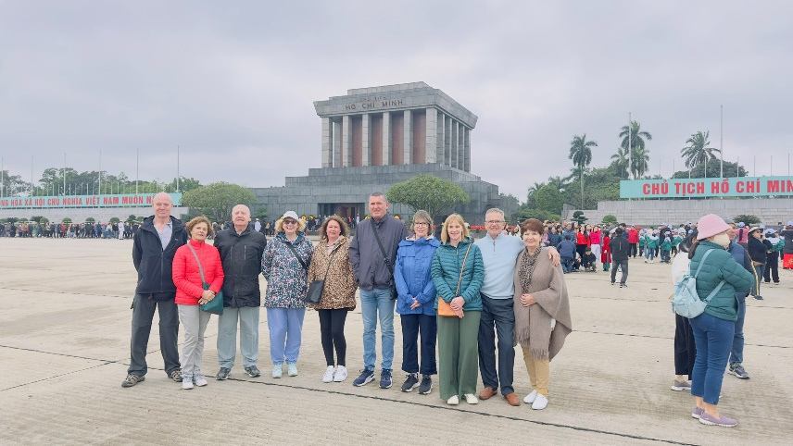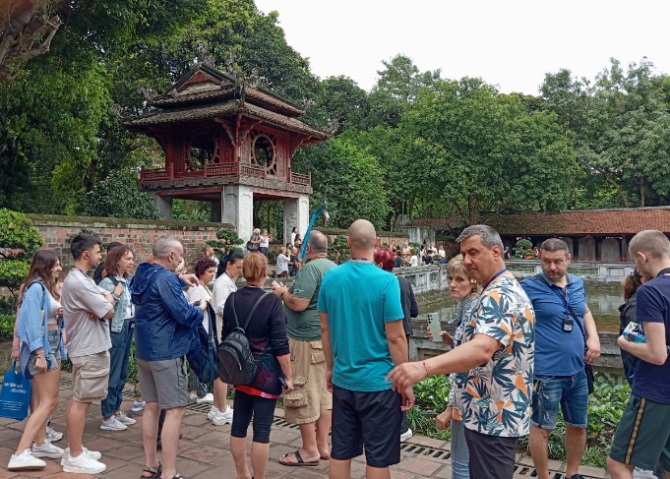
Complejo de Ho Chi Minh Templo de la Literatura
Overnight in Hanoi

Día 7: Hanói – Tour de día completo (D/-/-)
Nuestro guía los recogerá en su hotel para realizar el tour de día completo en Hanói: Complejo de Ho Chi Minh, incluyendo el Mausoleo de Ho Chi Minh, su Casa sobre Pilotes y la enigmática Pagoda de un Pilar de madera.
Luego, visita al Templo de la Literatura, la primera universidad de Vietnam, construida en 1070 bajo la dinastía de Ly Thanh Tong, inicialmente para honrar a Confucio y hoy celebrando a doctores y académicos de alto rango de Vietnam.
Por la tarde, traslado al Museo de Etnología. Disfrute de 1 hora en triciclo alrededor del Casco Antiguo de Hanói para descubrir la vida diaria de los locales. Antes de finalizar el tour, destaque con el exclusivo Espectáculo de Marionetas sobre Agua en el teatro de Thang Long.
Noche en Hanói

Day 8: Hanoi – Halong Bay Cruise (B/L/D)
We depart for Ha Long Bay going through the scenic countryside. The wondrous Ha Long Bay is truly one of Vietnam's most impressive scenic sights. This exciting cruise will provide us a fantastic view of the picturesque scenery blending with the sky and some 3,000 limestone islands rising amazingly from the clear and emerald water. The limestone karsts formations are littered with beaches, grottoes and beautiful caves.

Día 8: Hanói – Crucero por la Bahía de Halong (D/A/C)
Salida hacia la Bahía de Halong atravesando el pintoresco campo. La maravillosa Bahía de Halong es realmente uno de los paisajes más impresionantes de Vietnam. Este emocionante crucero ofrecerá vistas fantásticas del paisaje pintoresco que se mezcla con el cielo y cerca de 3.000 islas de piedra caliza emergiendo de aguas claras y esmeralda. Las formaciones kársticas de piedra caliza están salpicadas de playas, grutas y bellas cuevas.
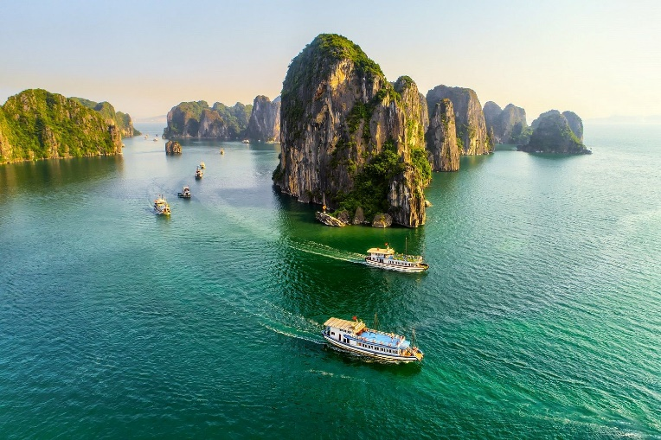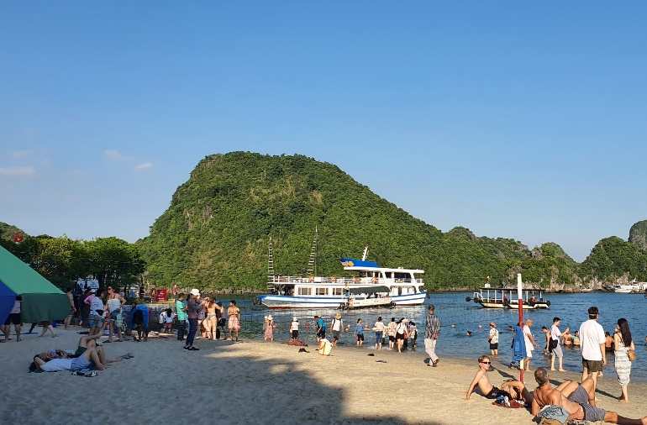
Overnight on cruise

Noche en crucero

Day 9: Halong Bay Cruise - Hanoi (B/L/-)
Waking up and having breakfast served onboard. Continue cruising around the bay. Take sampan to visit Cave and come back to the boat. Having brunch before disembarking and back to harbor where your driver waiting and transfer to Hanoi for relax.
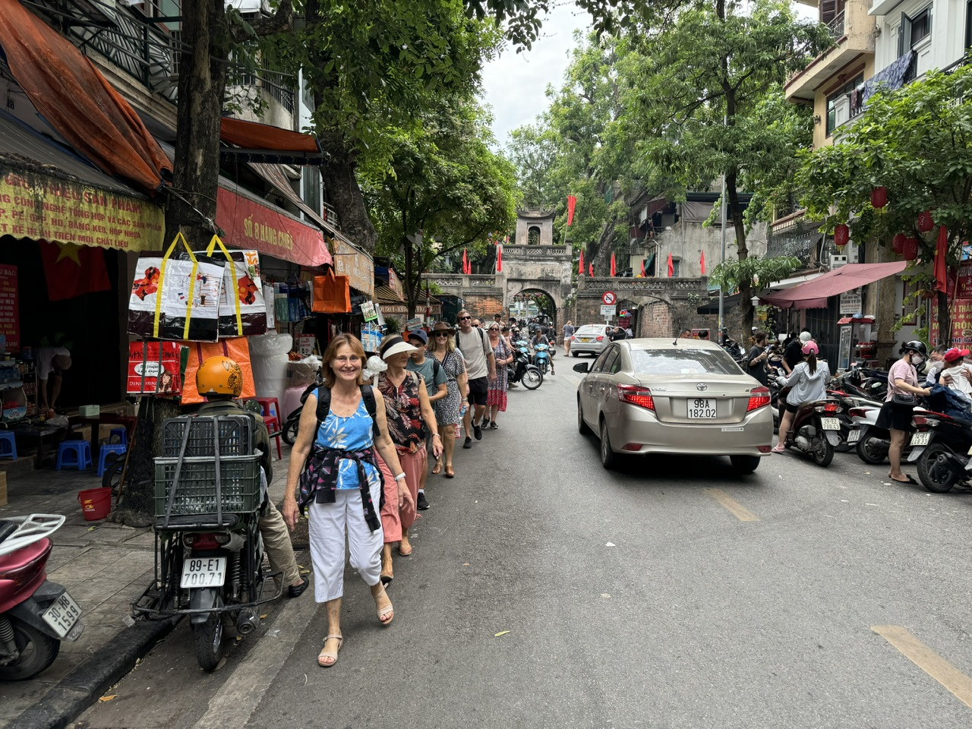
Overnight in Hanoi

Día 9: Crucero por la Bahía de Halong – Regreso a Hanói (D/A /-)
Desayuno a bordo. Continuación del crucero por la bahía. Paseo en sampán para visitar una cueva y regreso al barco. Brunch antes de desembarcar y traslado al puerto, donde su conductor los esperará para regresar a Hanói y relajarse.
Noche en Hanói

Day 10: Hanoi Departure (B/-/-)
After breakfast, transfer to Noi Bai Airport for the departure flight, back your home (check out time: 12:00 noon-excluded late check out)

End of services

Día 10: Salida de Hanói (D/-/-)
Después del desayuno, traslado al Aeropuerto de Noi Bai para su vuelo de regreso a casa (check-out a las 12:00, no incluye late check-out).
Fin de servicios

List of accommodations
Lista de alojamientos
Location  Ubicación | 4* | 5*
Saigon | Kin, Paragon, Northen Charm, Muong Thanh Grand (ROH) | New World, Pullman (Deluxe)
Phu Quoc | Mercury  (Luxury Garden) | Novotel/ Movenpick  (Super Garden View)
Ha Noi | Silk Path Luxury  (Deluxe) | Pan Pacific, Apricot, Du Parc (Deluxe)
Ha Long | Indochine cruise; Paradise Elegance, Paradise Grand, Ambassador  (Deluxe)/(Junior Suite)

Rates and Conditions
Prices are in USD per person, based on two guests sharing a twin or double room in the hotels mentioned above.
Below rates are not valid for the period of Christmas, New Year (normally from 20 Dec to 10/ 15 Jan), Chinese/ Vietnamese New Year, Independence Day (30 April), May Day, National Day (02 Sep), Songkran festival (13-16 April), Golden Week (01-07 Oct), Loy Kratong (10-14 Nov), Myanmar Water Festival or Myanmar New Year (10-20 Apr), etc. Please contact us for further details in terms of specific dates.
Tarifas y condiciones
Los precios están expresados ​​en dólares estadounidenses por persona, en base a dos huéspedes compartiendo habitación doble o twin en los hoteles mencionados.
Las tarifas a continuación no son válidas para Navidad, Año Nuevo (normalmente del 20 de diciembre al 10/15 de enero), Año Nuevo chino/vietnamita, Día de la Independencia (30 de abril), Primero de Mayo, Día Nacional (2 de septiembre), festival Songkran (13–16 de abril), Golden Week (01–07 de octubre), Loy Kratong (10–14 de noviembre), Festival del Agua de Myanmar o Año Nuevo de Myanmar (10–20 de abril), entre otros. Para más información sobre fechas específicas, contáctenos.

High Season
01 Jan 2026 – 30 Apr 2026 & 01 Oct 2026 – 31 Dec 2026

Temporada alta 2026
01 de enero de 2026 – 30 de abril de 2026 y 01 de octubre de 2026 – 31 de diciembre de 2026

Group size/  Price per person in USD  Tamaño del grupo/Precio por persona en USD | 2 pax
4* | 1,028
5* | 1,279
Low Season
01 May 2026-30 Sept 2026

Temporada baja 2026
1 de mayo de 2026-30 de septiembre de 2026
Group size/  Price per person in USD  Tamaño del grupo/Precio por persona en USD | 2 pax
4* | 989
5* | 1,227
Extra Cost For Flight Ticket
(Airfare could be changed without prior notice)
- Saigon-Phu Quoc: 90USD-100USD-110USD-120USD/pax
- Phu Quoc-Hanoi: 120USD-140USD-160USD/pax

Costo adicional por boleto de avión en clase económica
(El precio del boleto aéreo puede variar sin previo aviso)
- Saigón - Phu Quoc: 90 USD-100 USD-110 USD-120 USD/persona
- Phu Quoc - Hanói: 120USD-140USD-160USD/persona

High Season
01 Jan 2027 – 30 Apr 2027 & 01 Oct 2027 – 31 Dec 2027
Group size/  Price per person in USD  Tamaño del grupo/Precio por persona en USD | 2 pax
4* | 1,144
5* | 1,366
Low Season
01 May 2027-30 Sept 2027
Group size/  Price per person in USD  Tamaño del grupo/Precio por persona en USD | 2 pax
4* | 1,027
5* | 1,314
Extra Cost For Flight Ticket
(Airfare could be changed without prior notice)
- Saigon-Phu Quoc: 90USD-100USD-110USD-120USD/pax
- Phu Quoc-Hanoi: 120USD-140USD-160USD/pax

Costo adicional por boleto de avión en clase económica
(El precio del boleto aéreo puede variar sin previo aviso)
- Saigón - Phu Quoc: 90 USD-100 USD-110 USD-120 USD/persona
- Phu Quoc - Hanói: 120USD-140USD-160USD/persona

Inclusions | Exclusions
  • Accommodation in the category chosen or similar (subject to availability)
  • Cruise 01 nigh on non-private junk in Ha Long Bay.
  • Boat trip as mentioned
  • Transportation by private vehicle with A/C.
  • All entrance fees and sightseeing as mentioned in the program.
  • Local English speaking guide(s) as mentioned
  (No guide for free day)
  • Mineral water with 2 bottles of 500ml/ tour day/ pax.
  • International flight tickets and airport taxes Saigon-Phu Quoc//Phu Quoc-Hanoi
  • Meals and drinks which are not mentioned in the program
  • Drink & Beverage in meals
  • Optional tours
  • Travel insurance (Please make sure that you buy insurance for your clients before they travel oversea)
  • Visa arrangement & Visa stamp at international gate
  • TIPPING for local guide and van driver
  * 1 pax: 15 USD/ pax/ day
  * 2 - 4 pax: 10 USD/ pax/ day
  * 5 pax: 6 USD/ pax/ day
  *Suggested TIPPING for bellboy, boat crew, sampan driver: depend on your satisfied
  • Any services not clearly mentioned in the program

Incluidos | Excluidos
• Alojamiento en la categoría elegida o similar (sujeto a disponibilidad)  • Paseo en barco según lo mencionado en el programa  • Crucero de 1 noche en junco no privado por la bahía de Ha Long  • Transporte en vehículo privado con aire acondicionado  • Entradas y visitas turísticas según lo mencionado en el programa  • Guía(s) local(es) de habla inglesa según lo  Mencionado (Día libre sin guía).  • Agua mineral (2 botellas de 500 ml) por día de tour y persona. | • Billetes de avión internacionales e impuestos aeroportuarios Saigón-Phu Quoc // Phu Quoc- Hanói  • Comidas y bebidas no mencionadas en el programa  • Bebidas en las comidas  • Excursiones opcionales  • Seguro de viaje (Asegúrese de contratar un seguro  para sus clientes antes de viajar al extranjero)  • Gestión y sellado de visado en la puerta de  embarque internacional  • PROPINAS para el guía local y el conductor de la  furgoneta  * 1 persona: 15 USD cada persona por día  * 2-4 personas: 10 USD cada persona por día  * A partir de 5 personas: 6 USD cada persona por día  *Propinas sugeridas para botones, tripulación del barco y conductor del sampán: según su satisfacción  • Cualquier servicio no mencionado claramente en el programa

GENERAL TERMS & CONDITIONS

Remarks for check in and check out schedules
Check in time: at hotel: after 14h00 – on cruise: before 12h00.
Check out time: at hotel & on cruise: before 12h00.

Remarks for itinerary
The itinerary and schedule are subject to change due to local traffic situations, weather conditions; flight, or any un-foreseen circumstances or local authority decision. LV Travel reserves full rights to replace all items with same values for guests.

Remarks for meal
Meals are fusion on local food with daily normal buffet breakfast at hotel. Guests should advise any special food preferences, allergies or dietary requirements at least one (1) week prior to the arrival date.

Remarks for the price
16 full paying pax group is granted one FOC based on half twin sharing room (exclusive of extra service).
Please be aware that any changes in the itinerary due to unforeseen circumstances might result in increase in pricing.
Any damage caused to all services during the stay shall be payable by the passengers.

Validity
All prices quoted to the Client/Agent are on a net basis in United States Dollars and valid according to the date specified on the LV Travel printed tariffs and/or quotation and/or invoice issued to the Client/Agent. LV Travel warrants that the prices or rates quoted to the Client/Agent are correct at the time of issuance or invoice but are subject to change in line with market, tax or currency fluctuation, with or without prior notice.

Payment method
Unless otherwise agreed by LV Travel, client’s payment shall be executed by bank transfer, to the LV travel’s bank account clearly noted in all the invoices. Every party shall take care of the transfer fees occurring with its relevant bank
Payment conditions for domestic or international flights : We will check case by case
Payment conditions for land tour without flights:
- In general there is no Deposit required. LV Travel reserves its right to forward deposit requests from suppliers in case they occur
- The full payment of 100% of the total price must be transferred to the LV Travel account 30 days prior to the group arrival in Indochina, if not agreed otherwise.
Cancellation of domestic or international flights: We will check case by case.
Cancellation policy for land tour without flights
- All cancellations should be made in writing and should be acknowledged by LV travel.
-Cancellation Rules for Land Tour, not apply for domestic or international flights (if any).
- Cancellation more than 30 days prior to the group arrival: No Charge. Deposit shall be deducted into the next bookings, except specified suppliers require cancellation fees
- Cancellation between the 30th and 21st day prior to the group arrival: 30% of the total tour price.
- Cancellation between the 20th and 14th day prior to the group arrival: 50% of the total tour price.
- Cancellation between the 13th and 07th day prior to the group arrival: 75% of the total tour price.
- Cancellation between the 06th and 03rd day prior to the group arrival: 80% of the total tour price.
- Cancellation between the 02nd and 0 day prior to the group arrival: 100% of the total tour price.
- In case the tour participant(s) shorten or interrupt the tour of their own accord there will be no reimbursements.
- Reduction in the number of passengers against requested bookings is considered and treated as cancellations.
- If the balance of the tour invoice is not received by the deadline of 15days prior to the group arrival, LV Travel will reserve the right to cancel the reservation without indemnity or any reimbursement.
- If LV Travel is forced to cancel the departure due to unforeseeable reasons, the participants will be fully reimbursed without intention to claim for any indemnities.

Contact details
Hotline for sales (ms Moon) | +84 888 905 286 (WA/viber/mobile)
Hotline for operation (ms Anna Hanh) | +84 983 096 032(WA/viber/mobile)
General Manager Mr Len | +84 989 200 116 (WA/viber/mobile)

TÉRMINOS Y CONDICIONES GENERALES

Información sobre los horarios de entrada y salida
Hora de entrada: en el hotel: después de las 14:00 h - en el crucero: antes de las 12:00 h.
Hora de salida: en el hotel y en el crucero: antes de las 12:00 h.

Información sobre el itinerario
El itinerario y el horario están sujetos a cambios debido a la situación del tráfico local, las condiciones meteorológicas, el vuelo, cualquier circunstancia imprevista o decisión de las autoridades locales. LV Travel se reserva el derecho de reemplazar todos los artículos por el mismo precio para los huéspedes.

Información sobre las comidas
Las comidas son una fusión de platos locales con desayuno buffet diario en el hotel. Los huéspedes deben informar sobre cualquier preferencia alimentaria, alergia o requisito dietético especial con al menos una (1) semana de antelación a la fecha de llegada.

Información sobre el precio
A los grupos de 16 personas que pagan la tarifa completa se les otorga una habitación compartida (sin incluir servicios adicionales).
Tenga en cuenta que cualquier cambio en el itinerario debido a circunstancias imprevistas podría resultar en un aumento de precios.
Cualquier daño causado a los servicios durante la estancia será responsabilidad de los pasajeros.

Validez
Todos los precios cotizados al Cliente/Agente son netos en dólares estadounidenses y válidos según la fecha especificada en las tarifas impresas de LV Travel, la cotización o la factura emitida al Cliente/Agente. LV Travel garantiza que los precios o tarifas cotizadas al Cliente/Agente son correctos al momento de la emisión de la factura, pero están sujetos a cambios según las fluctuaciones del mercado, los impuestos o la moneda, con o sin previo aviso.

Método de pago
Salvo acuerdo en contrario con LV Travel, el pago del cliente se realizará mediante transferencia bancaria a la cuenta bancaria de LV Travel claramente indicada en todas las facturas. Cada parte se hará cargo de los gastos de transferencia con su banco correspondiente.

Condiciones de pago para vuelos nacionales o internacionales: Se revisará cada caso individualmente.
Condiciones de pago para tours terrestres sin vuelos:
- Generalmente, no se requiere depósito. LV Travel se reserva el derecho de reenviar las solicitudes de
depósito de los proveedores en caso de que se produzcan.
- El pago completo del 100% del precio total debe transferirse a la cuenta de LV Travel 30 días antes de la llegada del grupo a Indochina, salvo acuerdo en contrario.
Cancelación de vuelos nacionales o internacionales: Se revisará cada caso individualmente.
Política de cancelación para tours terrestres sin vuelos
- Todas las cancelaciones deben realizarse por escrito y LV Travel debe confirmar su recepción.
- Las normas de cancelación para tours terrestres no aplican para vuelos nacionales o internacionales (si los hubiera).
- Cancelación con más de 45 días de antelación a la llegada del grupo: Sin cargo. El depósito se descontará de las siguientes reservas, excepto en el caso de proveedores específicos que requieran cargos por cancelación.
- Cancelación entre el 45 y el 31 días antes de la llegada del grupo: 25% del precio total del tour.
- Cancelación entre el 30 y el 23 días antes de la llegada del grupo: 30% del precio total del tour.
- Cancelación entre el 22 y el 16 días antes de la llegada del grupo: 40% del precio total del tour.
- Cancelación entre el 15 y el 9 días antes de la llegada del grupo: 60% del precio total del tour.
- Cancelación entre el 8 y el 3 días antes de la llegada del grupo: 80% del precio total del tour.
- Cancelación entre el 2 y el 0 días antes de la llegada del grupo: 100% del precio total del tour.

- En caso de que el/los participante(s) del tour acorten o interrumpan el tour por decisión propia, no se realizarán reembolsos. - La reducción del número de pasajeros respecto a las reservas solicitadas se considera una cancelación.
- Si el saldo de la factura del tour no se recibe dentro de los 15 días previos a la llegada del grupo, LV Travel se reserva el derecho de cancelar la reserva sin indemnización ni reembolso alguno.
- Si LV Travel se ve obligado a cancelar la salida por causas imprevistas, los participantes recibirán un reembolso completo sin derecho a reclamar indemnización alguna.

Contacto detallado
Línea directa de ventas (Sra. Moon) | +84 888 905 286 (WA/Viber/móvil)
Línea directa de operaciones (Sra. Anna Hanh) | +84 983 096 032(WA/viber/ móvil)
Gerente general, Sr. Len | +84 989 200 116 (WA/viber/ móvil)

